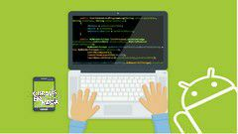

DESARROLLO ANDROID EMPIEZA A CREAR TU PROPIA APP

Aprende a crear aplicaciones móviles para Android, desde los conceptos iniciales y la práctica necesaria para empezar a crear tus aplicaciones móviles con Android Studio.

https://mega.nz/folder/lrp0nSoY#OymT-0HnJ0L0IG0ciVzqpA/folder/wiQg1DxZ